Тренажёр «Радуга»
для развития мелкой моторики и координации движений рук у детей с ограниченными возможностями здоровья.
Идея создания: учитель физкультуры
МКОУ СШИ №8 г. Пласта
Бабушкина Елена Анатольевна.
Тренажёр (брусок размером 33 см. Х 6см., 5 дисков диаметром 6 см., 2 спицы диной 20 см.) изготовлен из дерева и проволоки (можно использовать спицы). Диски можно покрасить в цвета радуги, брусок покрасить в нейтральный цвет.
В настоящий момент в свободной продаже имеет огромное количество различных тренажёров для развития мелкой моторики пальцев рук. Спрос рождает предложение – это закон рынка. Однако, к сожалению, вопрос развития мелкой моторики пальце рук нельзя считать полностью и окончательно изученным. А что, собственно, происходит в процессе развития мелкой моторики пальцев рук? Только ли улучшение и оптимизация возбуждения в коре головного мозга, во всей ЦНС (ЦНС - центральная нервная система), созревание самой ЦНС, созревание или перестройка периферических органов до генетического предела, свойственного определённому возрасту индивидуума, тоже имеет не последнее значение. Считается, что мелкая моторика пальцев рук и речевые центры в коре головного мозга расположены близко и имеют взаимное влияние друг на друга. То есть, при развитии мелкой моторики пальцев рук идёт косвенное развитие некоторых центров мозга, ответственных за речь, то есть за элемент второй сигнальной системы (по И.П. Павлову). Однако, при подготовке данной статьи, во время изучения доступной литературы, было обращено внимание на следующий, упущенный в изученной литературе, момент. При развитии мелкой моторики пальцев движения должны быть больше апериодическими, то есть не повторяющиеся или они должны быть больше периодическими, то есть иметь некоторый циклический характер, доступный для каждого возраста ребёнка. Большинство игрушек, направленных на развитие мелкой моторики пальцев рук дают именно апериодический или ациклический, как характер двигательного акта, характеризующийся именно отсутствием цикличности. Цикличность двигательного акта в явном виде отсутствует. Но ведь именно повторяемость, цикличность в движении, двигательном акте позволяет запускать адаптационные процессы перестройки в организме индивидуума, формируя необходимые для этого элементы передачи возбуждения от ЦНС (центральной нервной системы) к мышечному волокну, то есть синапсы.
Тренажёр «Радуга» направлен именно на повторяемость (цикличность движений).
Заниматься с тренажёром могут не только дети с ОВЗ, но и дети с нарушениями опорно-двигательного аппарата, дети раннего возраста.

Назначение тренажёра:
- Развивать мелкую моторику рук путём однонаправленных и разнонаправленных движений.
- Развивать координацию движений рук.
- Закрепить знание основных цветов спектра.
- Воспитывать усидчивость, терпеливость.
- Научить работать по инструкции и схеме.
- Развивать тонкие двигательные координации.

Виды работы с тренажером:

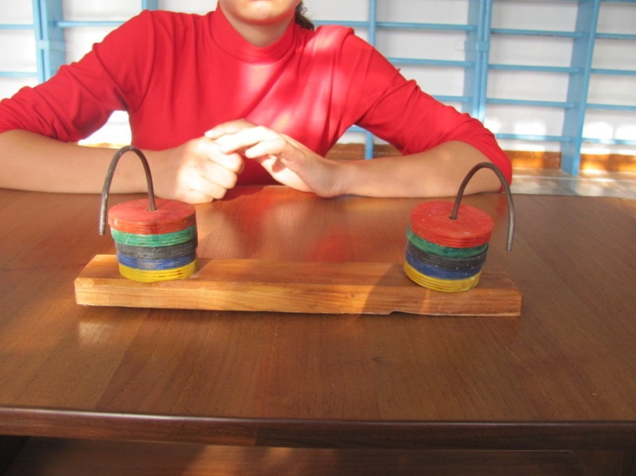

Задание 1: Одновременно обеими руками снимать диски со спиц.
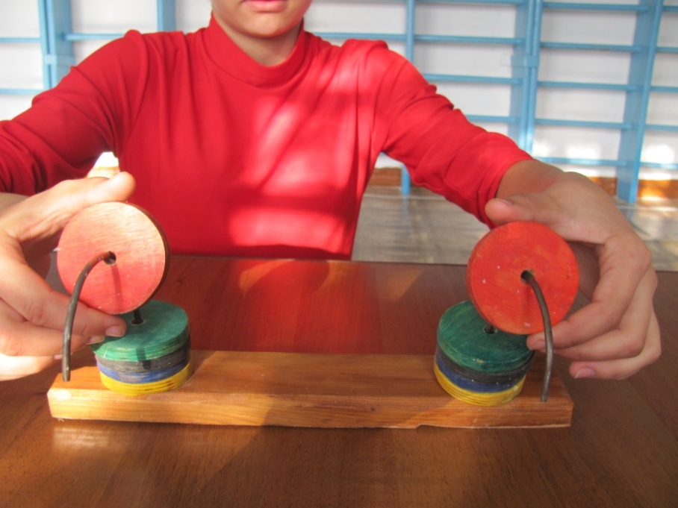

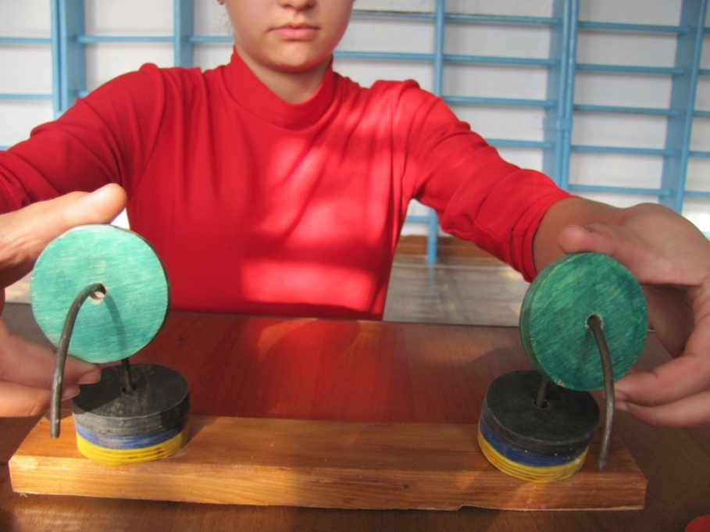
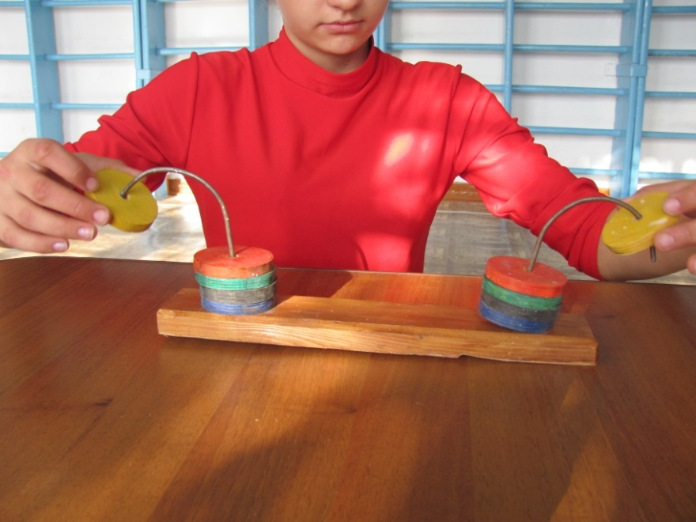

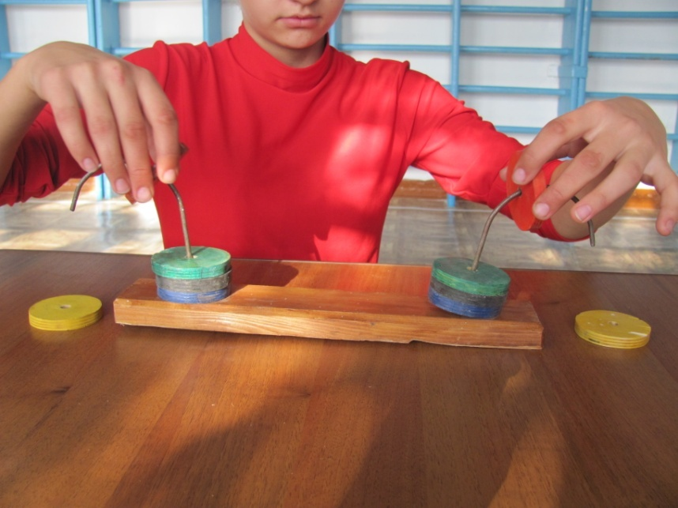
Задание 2: Одновременно обеими руками надевать на спицы диски определённого цвета

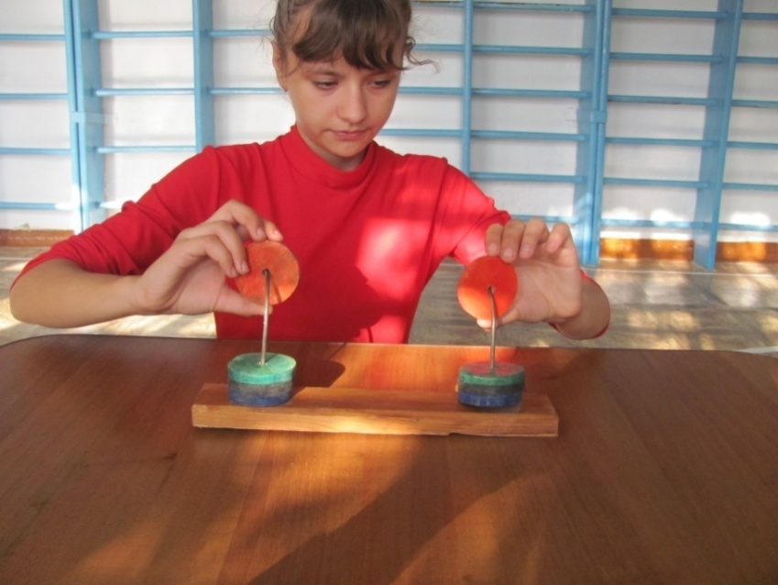

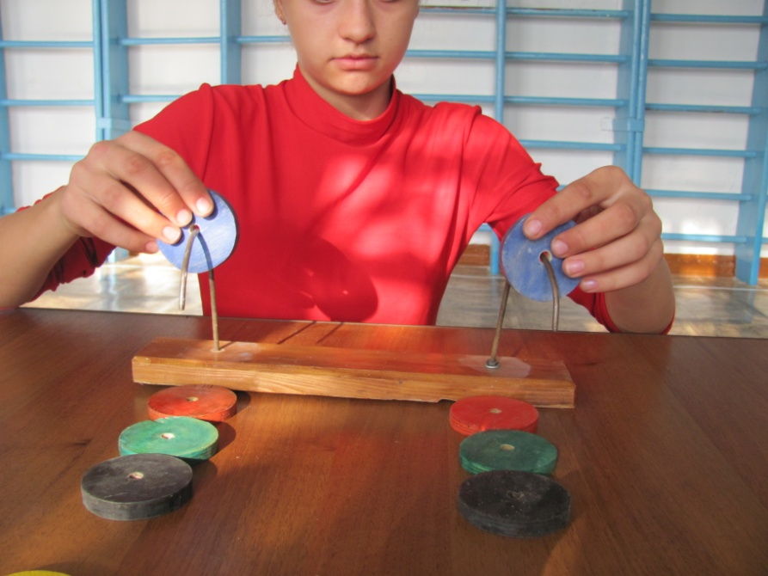

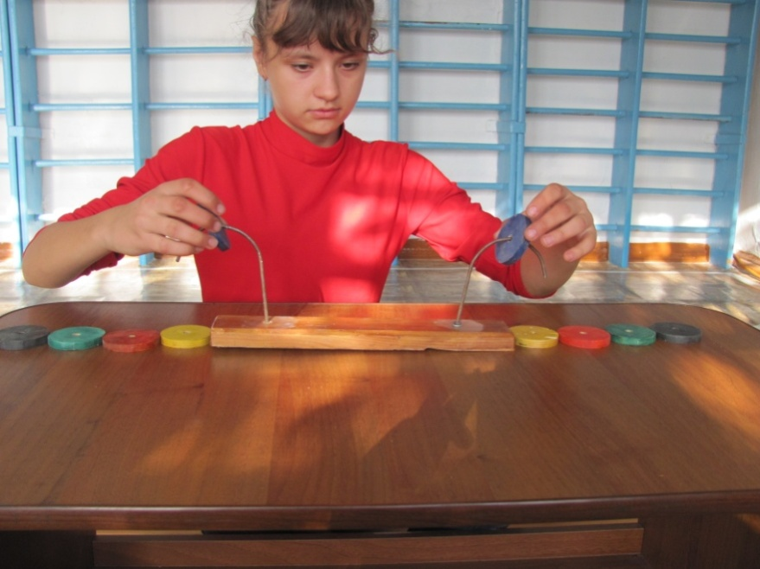

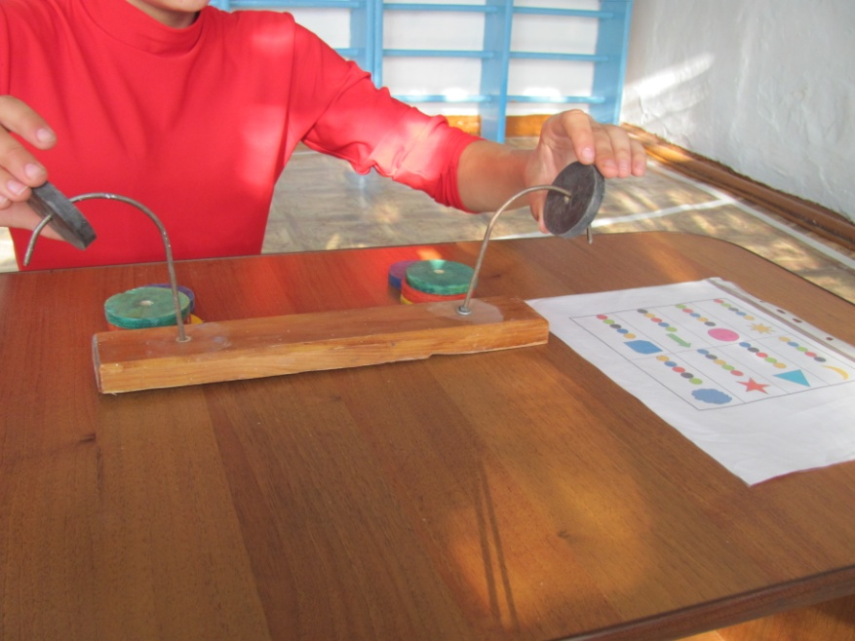
Задание 3: Работать по схеме

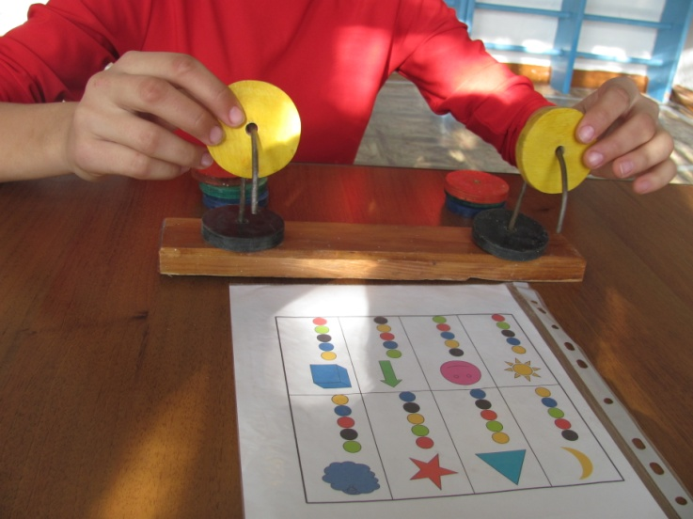
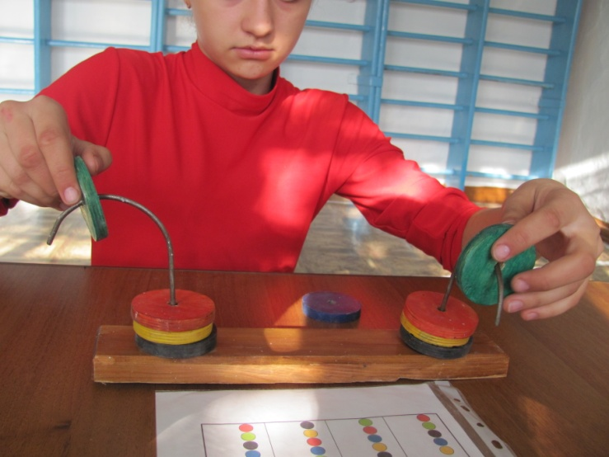

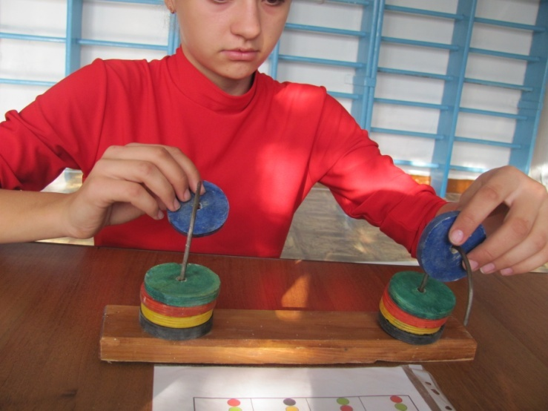

Для начинающих задания упрощаются: выполнять надевание и снимание дисков одной рукой.
Можно усложнить задание: диски выложить в ряд, ребёнок должен запомнить каким по порядку лежит определённый цвет, затем с повязкой на глазах взять в руки определённый цвет (названый педагогом) и на ощупь надеть диски на спицы.

Ожидаемые результаты:
- Динамика развития мелкой моторики.
- Закрепление названий цветов спектра.
- Нормализация мышечного тонуса,
- Развитие статической выносливости,
- Научиться упорядочению темпа движений, синхронному взаимодействию между движениями рук,
- Запоминание серии двигательных актов,
- Разовьётся быстрота реакций на словесные инструкции,

